Zadanie 2 - symulowane wyżarzanie
  - Sprawozdanie z implementacji i analizy algorytmu Symulowanego Wyżarzania (SA)

- Opis algorytmu
Symulowane Wyżarzanie jest metaheurystyczną metodą optymalizacji globalnej, inspirowaną procesem wyżarzania w metalurgii. W procesie tym materiał jest podgrzewany do wysokiej temperatury, a następnie powoli chłodzony, co pozwala na osiągnięcie stanu o minimalnej energii wewnętrznej (strukturze krystalicznej).
Algorytm SA działa analogicznie:
- Rozpoczyna z wysoką "temperaturą" (T0), która pozwala na częstą akceptację gorszych rozwiązań, co umożliwia "przeskakiwanie" ponad ekstremami lokalnymi.
- W każdej iteracji generowane jest nowe rozwiązanie (sąsiad) na podstawie bieżącego.
- Jeśli nowe rozwiązanie jest lepsze (ma niższy "koszt" lub "energię"), jest ono zawsze akceptowane.
- Jeśli nowe rozwiązanie jest gorsze, jest akceptowane z pewnym prawdopodobieństwem P, zależnym od "temperatury" T oraz różnicy w koszcie (α).
- Temperatura T jest stopniowo obniżana zgodnie z tzw. "harmonogramem chłodzenia".
Dzięki akceptacji gorszych rozwiązań, algorytm ma możliwość eksploracji większej przestrzeni poszukiwań i unikania ugrzęźnięcia w lokalnych ekstremach. W miarę spadku temperatury, prawdopodobieństwo akceptacji gorszych rozwiązań maleje.

- Opis implementacji
Implementację przeprowadzono w języku Python. Poniżej przedstawiono kluczowe fragmenty kodu charakterystyczne dla algorytmu SA.

Inicjalizacja parametrów i argumenty funkcji solve(), :
Przedstawione zostały podstawowe parametry klasy SimulatedAnnealing:

class SimulatedAnnealing:
def __init__(self, T0, A, M, k):
self.T0 = T0 # temperatura początkowa
self.A = A # współczynnik/sposób chłodzenia
self.M = M # liczba iteracji
self.k = k # współczynnik k, stała Boltzmanna
Argumenty pobierane są z pliku main.py.
Funkcja solve(), która rozwiązuje Wyżarzanie przyjmuje prametry:
def solve(self, objective_function, x_min, x_max):
x_min – dolna granica dziedziny
x_max – górna granica dziedziny
objective_function – przyjmuje nazwe funkcji rozpatrywanej:
def funkcja_przykład3(x):
if not (-150 <= x <= 150):
return 0
if -105 <= x <= -95:
return -2 * abs(x + 100) + 10
elif 95 <= x <= 105:
return -2.2 * abs(x - 100) + 11
else:
return 0
def funkcja_przykład4(x):
if not (-1 <= x <= 2):
return 0
return x*math.sin(10*math.pi*x) + 1

Wybór pierwszego punktu dla algorytmu:
x_current = random.uniform(x_min, x_max)
f_current = objective_function(x_current)
x_best = x_current
f_best = f_current

Wybór pierwszego punktu to losowanie wartości X z przedziału:
x_min<x_current<xmax
Punkt przypisywany jest do aktualnie znalezionego najlepszego punktu.
Otwierana jest pętla:
T_min = 0.0001
while T > T_min:
for _ in range(self.M):
{
"Iteracje w stałej T"
}
T = T * self.A

Ustawiony warunek stopu T_min kończy wykonanie algorytmu. Wewnątrz pętli While T>T_min wykonywane są iteracje w stałej T – pętla for przechodząca przez ilość iteracji określonej przez użytkownika. Metoda schładzania to T = T*α
W iteracjach w stałej T, wybierany jest nowy punkt z zakresu kroku:
step_size = (x_max - x_min) * (T / self.T0) * 0.1
x_new = x_current + random.uniform(-step_size, step_size)
x_new = max(min(x_new, x_max), x_min)
Wielkość kroku (odległość z jakiej będzie losowany kolejny punkt) zależny jest od aktualnego stanu algorytmu (schładzania) – na początku krok będzie duży, z upływem algorytmu wartość maleje poprzez czynnik T*T0 – krok zmierza do 0. Czynnik 0.1, pełni role tłumika – odległość kroku dzięki niemu na początku nie jest wielkości dziedziny, tylko tłumi go do 10%. Wartość ta pozwala na to żeby wyjść z lokalnego ekstremum i kolejny punkt nie jest losowy, tylko jest rzeczywistym sąsiadem. Nowy punkt to suma argumentu i wartości losowanej z zakresu kroku, następnie robione jest przecięcie – jeśli wyjdzie poza zakres dziedziny, ustawiana jest wartość skrajna.

Kolejne to sprawdzanie nowego sąsiada:
f_new = objective_function(x_new)
delta_f = f_new - f_current

if delta_f > 0:
# Jeśli nowy punkt jest wyższy to go akceptujemy
x_current = x_new
f_current = f_new
if f_new > f_best:
x_best = x_new
f_best = f_new

else:
if self.k * T <= 0:
prob = 0
else:
prob = math.exp(delta_f / (self.k * T))
if random.random() < prob:
x_current = x_new
f_current = f_new
Obliczana jest wartość funkcji w argumencie X i obliczana jest delta funkcji – różnica między poprzednim a nowym – ona decyduje czy będzie to nowy punkt. W przypadku gdy delta jest większa od 0 to jest to nowy punkt, a w przypadku gdy jest mniejsza, może być przyjęta pod prawdopodobieństwem – liczone jest wartość: $P= e^{-\frac{delta}{kT}}$ – jeśli ta wartość jest większa od liczby wylosowanej, punktem zostaje gorszy punkt. Dzięki temu unika się utknięciu w ekstremum.
Cały proces wykonywany jest M razy w jednej stałej T. Algorytm działa do momentu wygaśnięcia.

- Opis uruchomienia programu
Program uruchamiany jest w funkcji main(). Uruchomienie powoduje wypisanie na terminal aktualnych parametrów i możliwości uruchomienia programu.
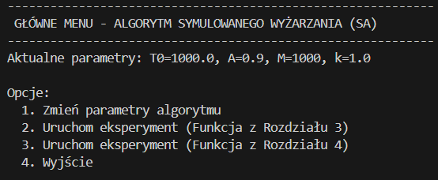
Można zmienić parametry:
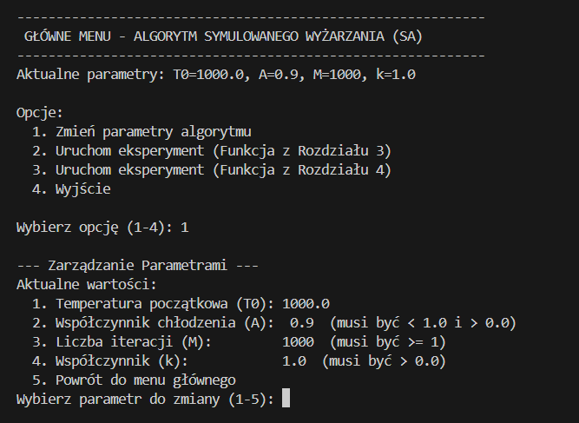

- Opis funkcji testowych i ich właściwości
Funkcja testowa z przykładu 3:
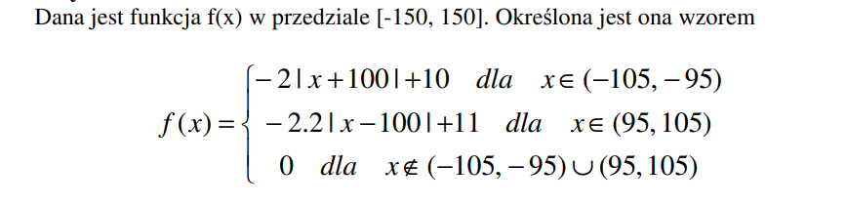
Funkcja posiada bardzo odległe od siebie maksima lokalne.
Posiada ona tylko dwa maksima lokalne. Oddalone są one od siebie o 200. Funkcja została tak specjalnie dobrana, aby było wiadomo z góry, w których punktach ma maksima i ile one wynoszą. Dla tej funkcji jest: f(-100)=10, f(100)=11. Funkcja utworzona jest z modułów i posiada wartości różne od zera jedynie w przedziałach (ـ105, -95 (i (95, 105). Dla pozostałych argumentów z przedziału [-150, 150] funkcja ma wartość 0.
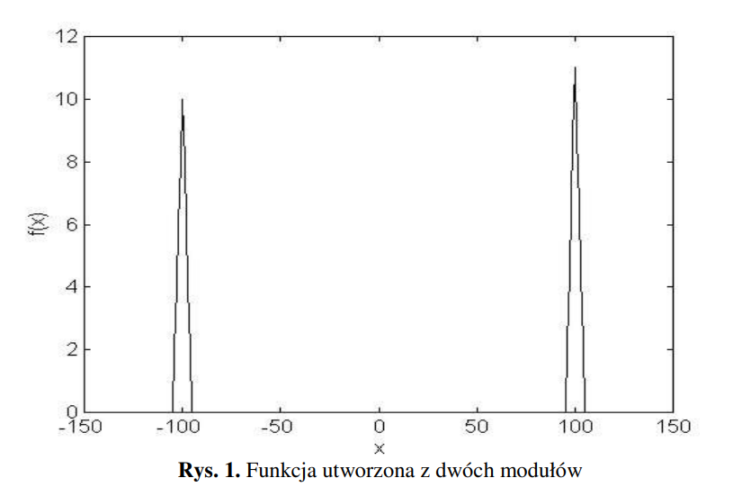
Funkcja z przykładu 4:
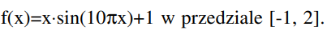
Funkcja ta posiada 17 maksimów lokalnych w przedziale [-1, 2] (wliczając w to także wartości na końcach przedziału). Maksimum globalne w tym przedziale występuje dla x=1.850547 i wynosi f(x)=2.85027376656965.
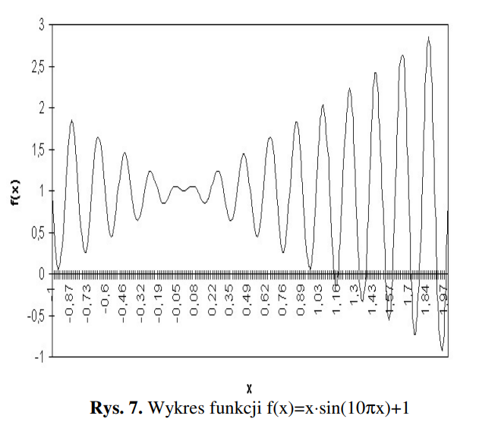

- Wyniki obliczeń
  - Wyniki dla funkcji z przykładu 3:
Wywołanie 1
parametry: T0=500.0, A=0.999, M=3000, k=0.1 – tożsame z artykułem
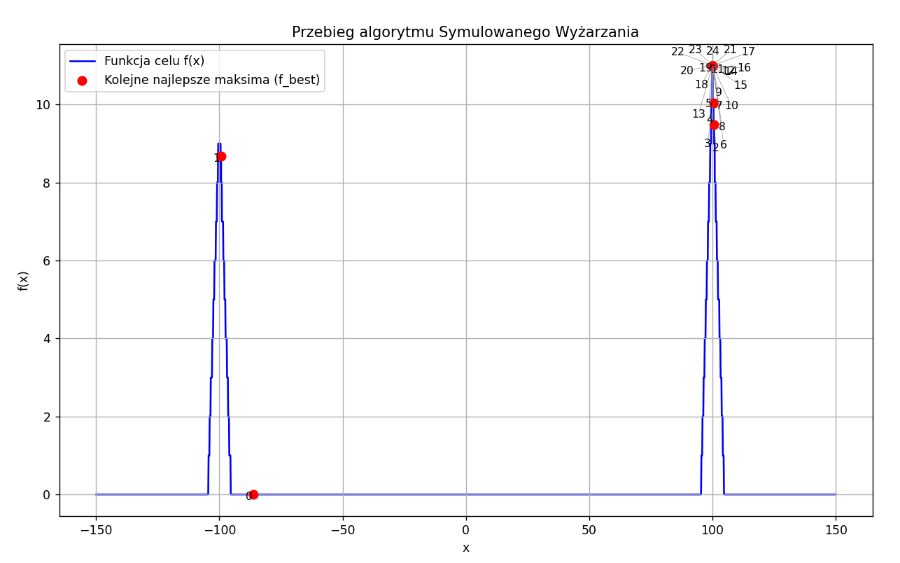
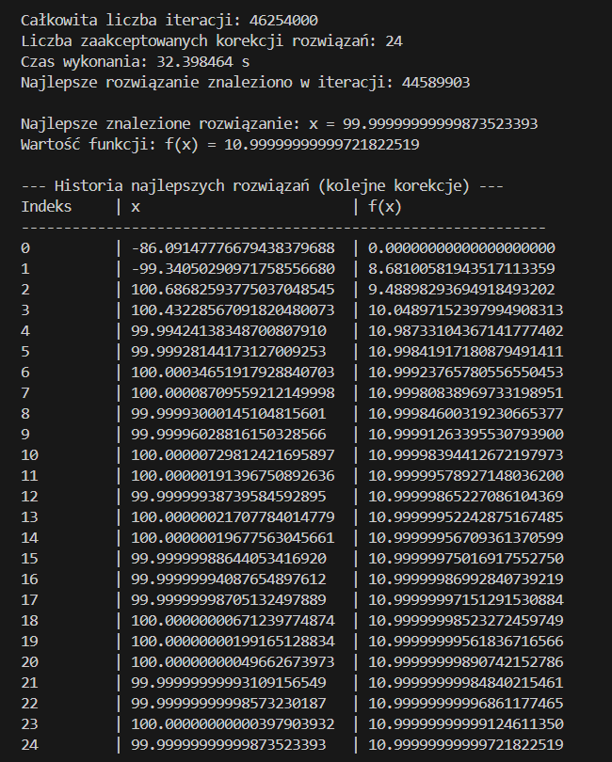

Wywołanie 2:
Aktualne parametry: T0=500.0, A=0.8, M=3000, k=0.1
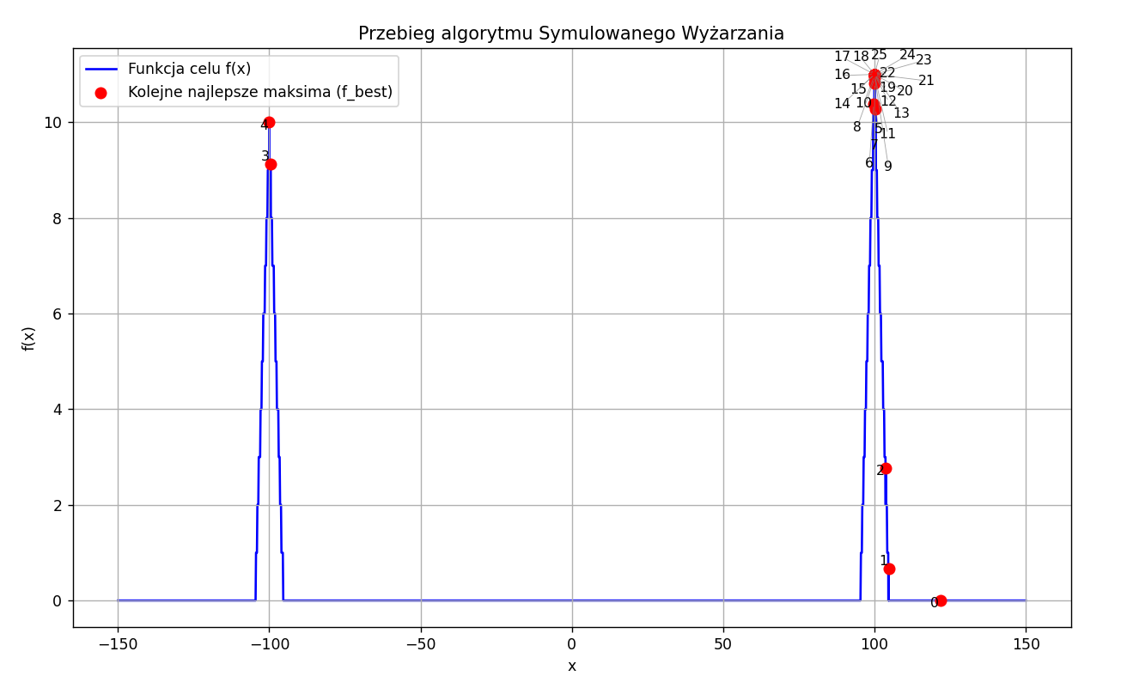
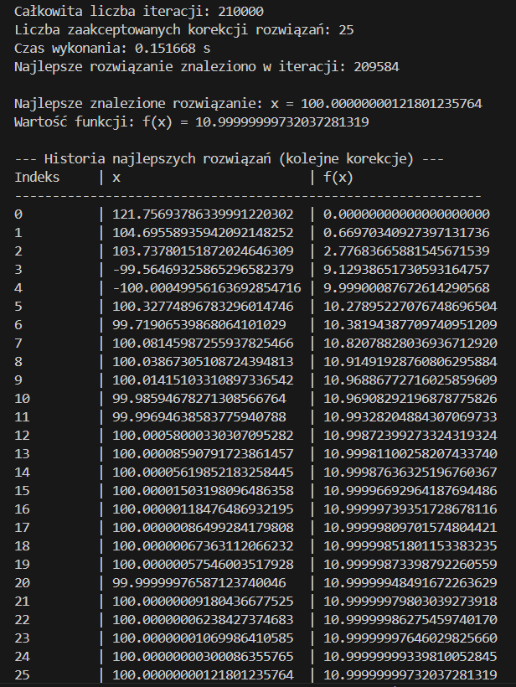
Wywołanie 3:
Aktualne parametry: T0=200.0, A=0.999, M=2000, k=0.1
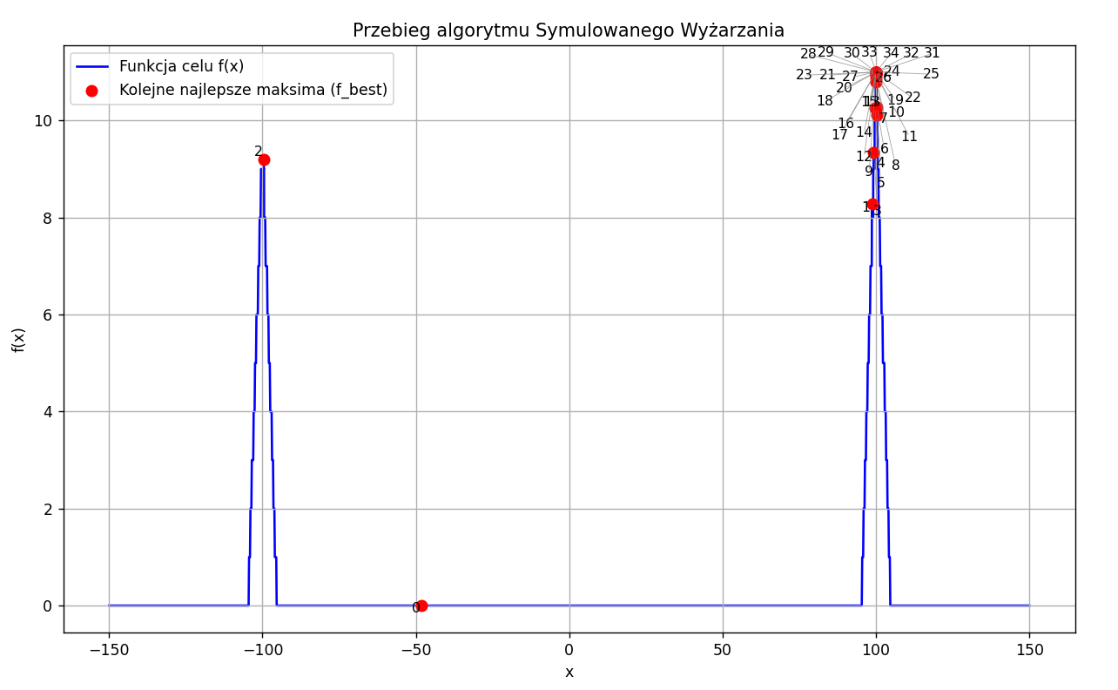
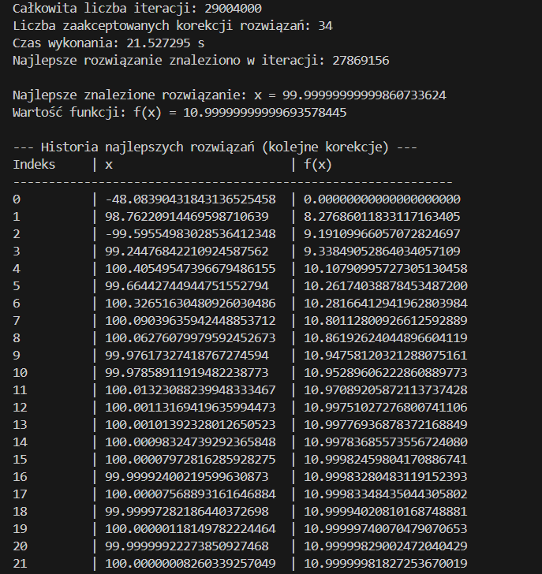
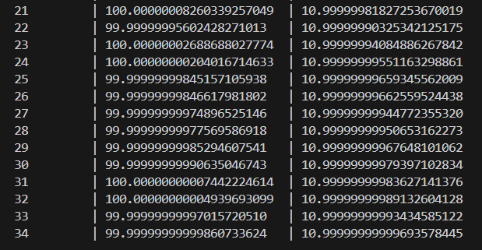
Wywołanie 4:
Aktualne parametry: T0=1000.0, A=0.7, M=1000, k=0.5
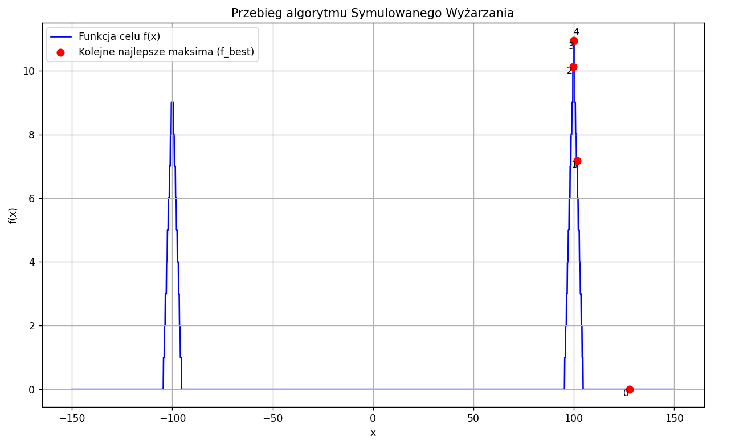
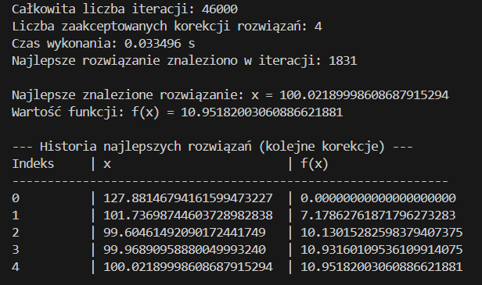
Wywołanie 5:
Aktualne parametry: T0=1000.0, A=0.4, M=1000, k=1
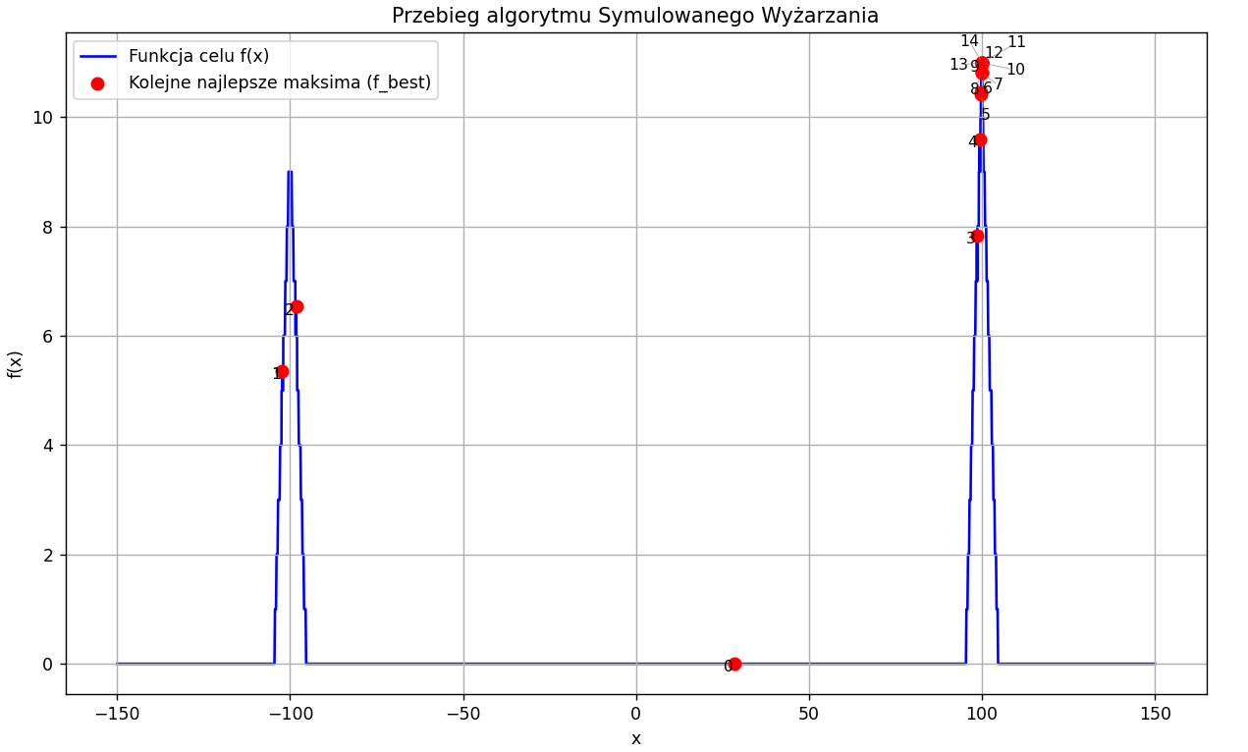
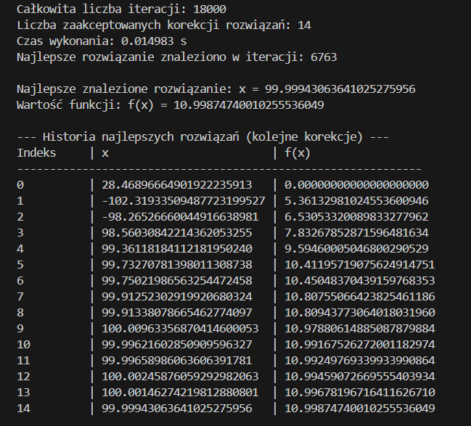

  - Wyniki dla funkcji z przykładu 4:
Wywołanie 1:
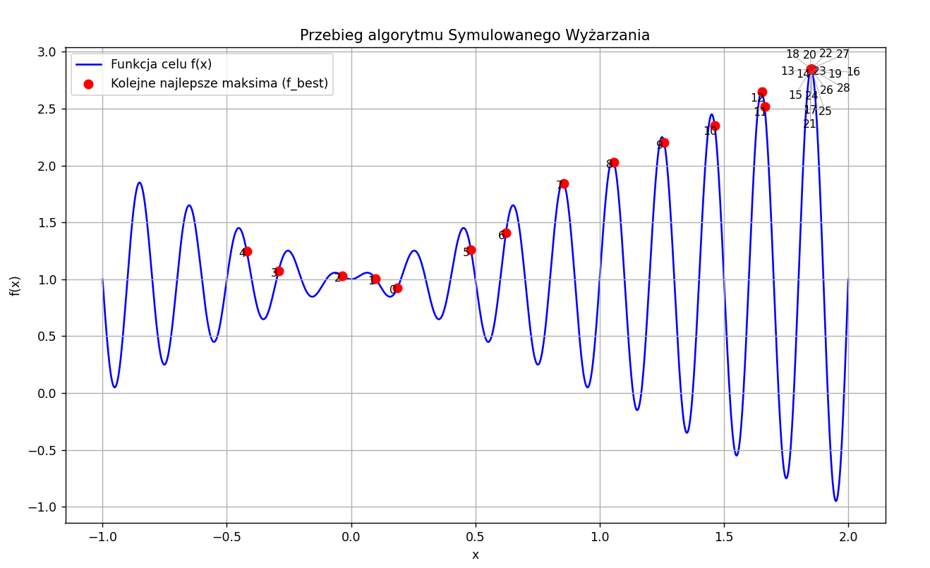
Użyte parametry: T0=5.0, A=0.997, M=1200, k=0.1 – tożsame z artykułem

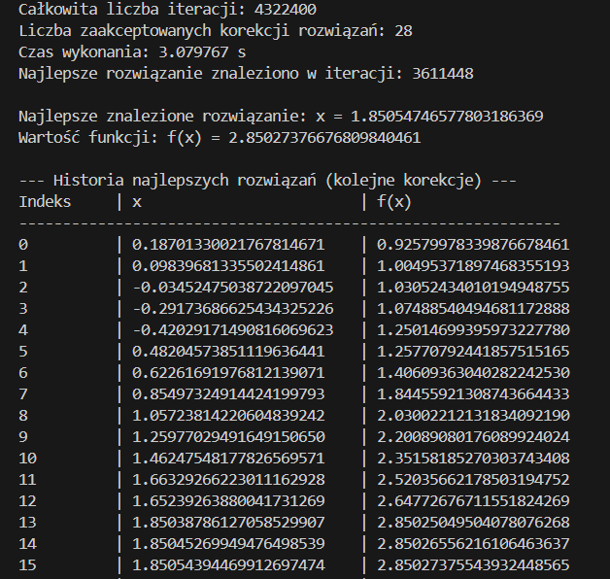
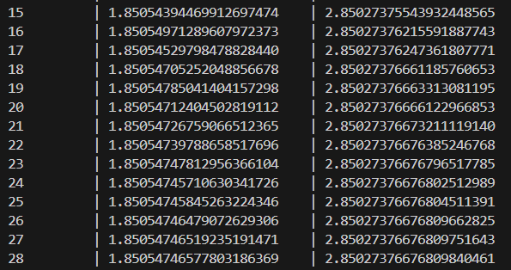
Wywołanie 2:
Użyte parametry: T0=5.0, A=0.997, M=1200, k=2.0
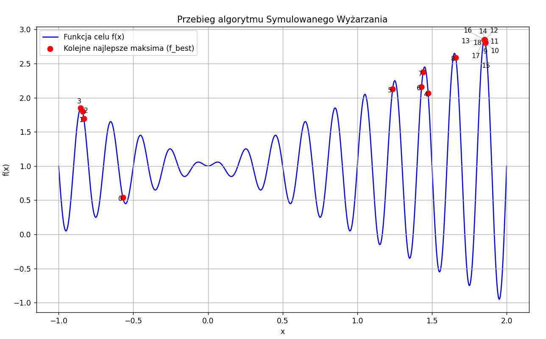
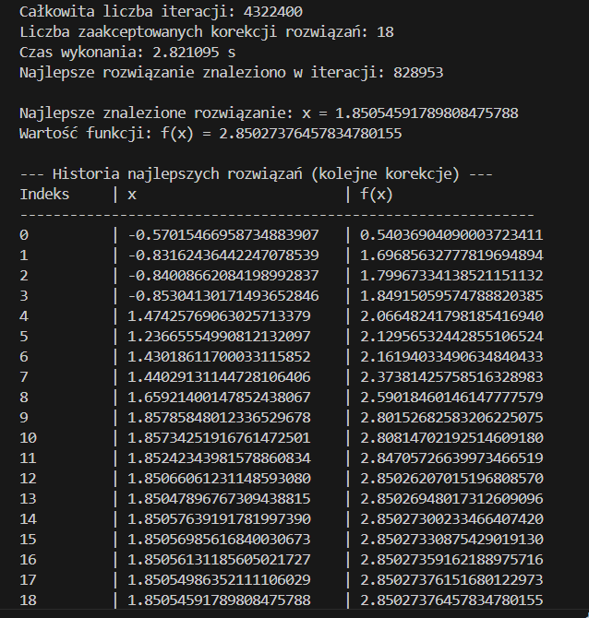
Wywołanie 3:
Aktualne parametry: T0=10.0, A=0.8, M=1200, k=0.1
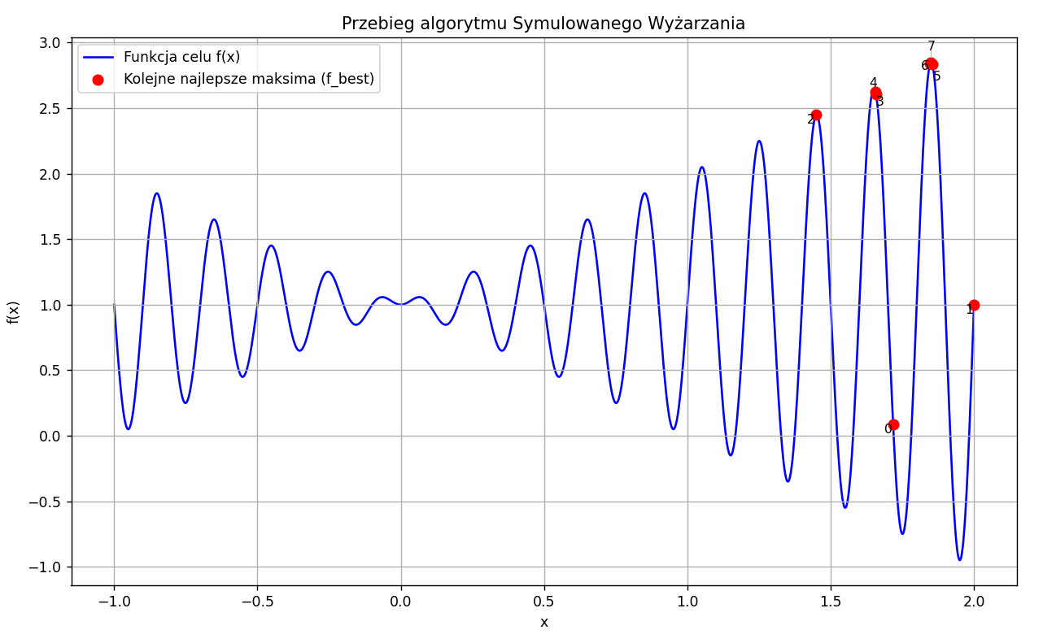
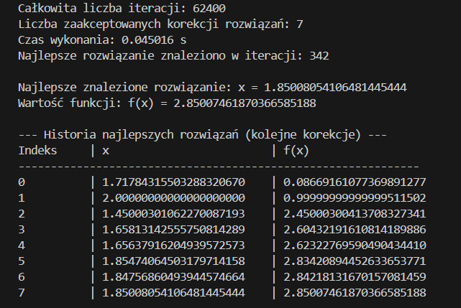

Wywołanie 4:
Aktualne parametry: T0=5.0, A=0.997, M=1200, k=10
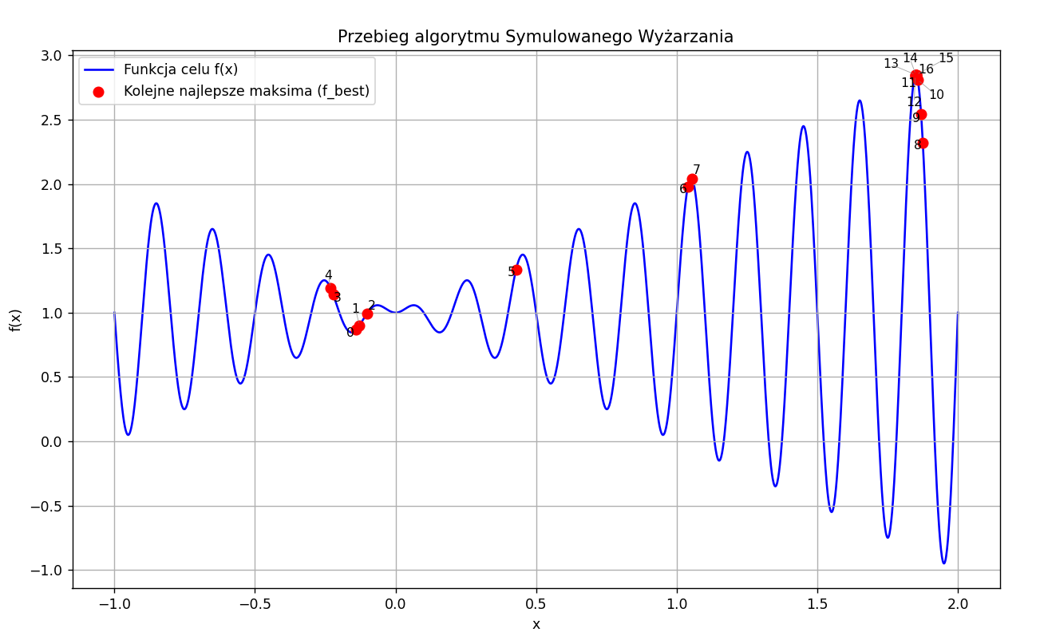
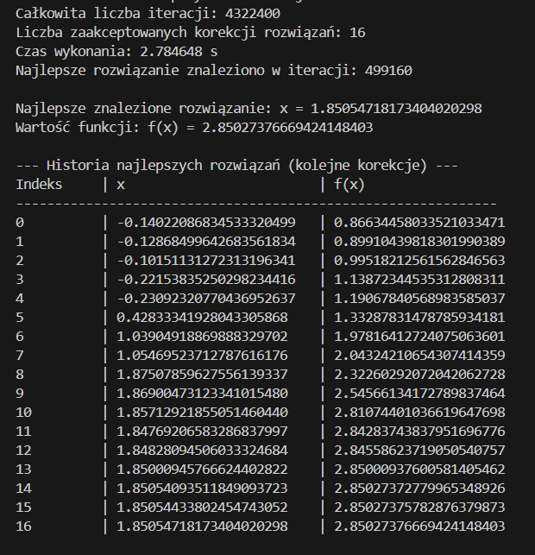
Wywołanie 5:
Aktualne parametry: T0=1000, A=0.7, M=1200, k=0.1
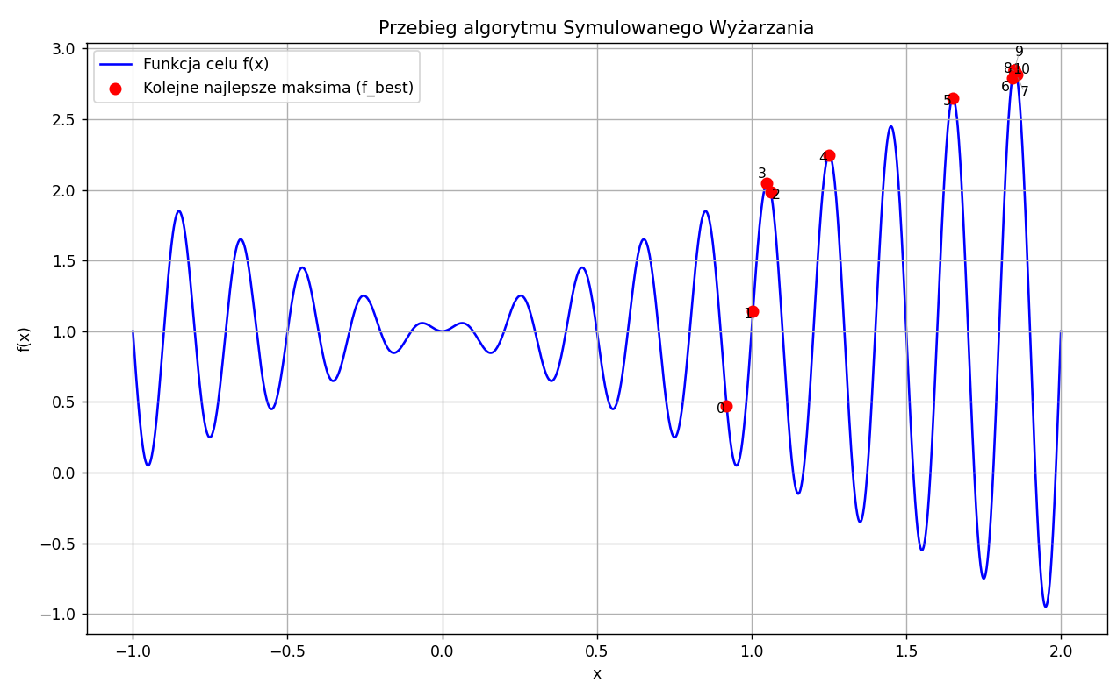
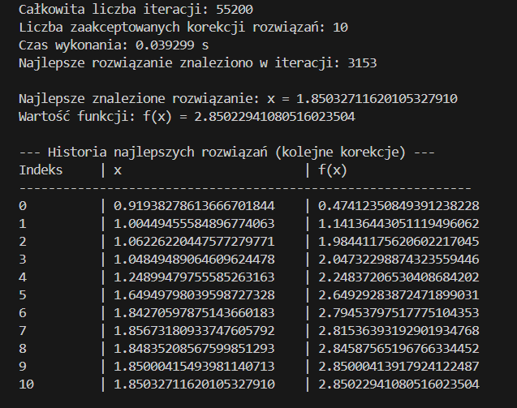
- Porównanie z wynikami
Przykład z 3 rozdziału
Autor artykułu wykonał program z parametrami odpowiadającymi id=1
id | M | A | T0 | k | ilość korekcji | czas | iteracje | najlepsze rozwiązanie w iteracji
1 | 3000 | 0.999 | 500 | 0.1 | 24 | 32.398464 s | 46254000 | 44589903
2 | 3000 | 0.8 | 500 | 0.1 | 25 | 0.151668 s | 210000 | 209584
3 | 2000 | 0.999 | 200 | 0.1 | 34 | 21.527295 s | 29004000 | 27869156
4 | 1000 | 0.7 | 1000 | 0.5 | 4 | 0.033496 s | 46000 | 1831
5 | 1000 | 0.4 | 1000 | 1 | 14 | 0.014983 s | 18000 | 6763

id | x | y
1 | 99.99999999999873523393 | 10.99999999999721822519
2 | 100.00000000121801235764 | 10.99999999732037281319
3 | 99.99999999999860733624 | 10.99999999999693578445
4 | 100.02189998608687915294 | 10.95182003060886621881
5 | 99.99943063641025275956 | 10.99874740010255536049

Wyniki uzyskane przy zmianie parametrów dają satysfakcjonujący, a czasami lepszy wynik niż wartości parametrów, którymi posłużył się autor. Parametry autora wykonywały bardzo dużo iteracji, przez które czas wykonywania programu był bardzo wydłużony. Ilość korekcji, które przy jego parametrach różniła się od tego, co jest przedstawione w artykule (7). Zapewne powodem był inny pierwszy argument początkowy. Wynik w artykule to:
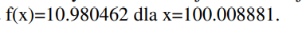

Wartość ta jest zbliżona do uzyskanego wyniku w programie.

Przykład z 4 rozdziału:
Autor artykułu wykonał program z parametrami odpowiadającymi id=1

id | M | A | T0 | k | ilość korekcji | czas | iteracje | najlepsze rozwiązanie w iteracji
1 | 1200 | 0.997 | 5 | 0.1 | 28 | 3.079767 s | 4322400 | 3611448
2 | 1200 | 0.997 | 5 | 2 | 18 | 2.821095 s | 4322400 | 828953
3 | 1200 | 0.8 | 10 | 0.1 | 7 | 0.045016 s | 62400 | 342
4 | 1200 | 0.997 | 5 | 10 | 16 | 2.784648 s | 4322400 | 499160
5 | 1200 | 0.7 | 1000 | 0.1 | 10 | 0.039299 s | 55200 | 3153

id | x | y
1 | 1.85054746577803186369 | 2.85027376676809840461
2 | 1.85054591789808475788 | 2.85027376457834780155
3 | 1.85008054106481445444 | 2.85007461870366585188
4 | 1.85054718173404020298 | 2.85027376669424148403
5 | 1.85032711620105327910 | 2.85022941080516023504

Wyniki uzyskane przy zmianie parametrów dają satysfakcjonujący, a czasami lepszy wynik niż wartości parametrów, którymi posłużył się autor. Ilość korekcji, które przy jego parametrach różniła się od tego, co jest przedstawione w artykule (11). Zapewne powodem był inny pierwszy argument początkowy. Wynik w artykule to:
Wartość ta jest zbliżona do uzyskanego wyniku w programie.

- Analiza wpływu parametrów na jakość rozwiązania
- (Współczynnik chłodzenia): Wartości A bliskie 1 (np. 0.999, 0.997) są kluczowe dla znalezienia dobrych rozwiązań, ponieważ pozwalają na przeprowadzenie milionów iteracji. Gwałtowne chłodzenie (np. A=0.8 lub A=0.7) powoduje natychmiastowe "zamrożenie" algorytmu, przedwczesne zakończenie poszukiwań (tylko dziesiątki tysięcy iteracji) i utknięcie w bardzo słabych optimach lokalnych.
- (Liczba iteracji na krok): Ma bezpośredni wpływ na jakość rozwiązania kosztem czasu. Zwiększenie M (przy optymalnym A) pozwoliło na znalezienie rozwiązania dokładniejszego.
- (Współczynnik akceptacji): Ma silny, odwrotny wpływ na jakość. Najlepsze wyniki osiągnięto przy niskim k=0.1, które pozwala na dużą liczbę korekcji. Zwiększanie k (do 2.0 lub 10.0 – w przykładzie z rozdziału 4) czyniło algorytm zbyt "zachłannym", drastycznie redukując liczbę korekcji (do 16-18) i pogarszając wynik iteracji, w której znaleziono rozwiązanie (do 828k-499k).
T0- (Temperatura początkowa): Wyższa temperatura początkowa (T0=500 vs T0=200 – w przykładzie z rozdziału 4) w połączeniu z wolnym chłodzeniem (A=0.999) wydłużyła całkowity czas eksploracji (więcej iteracji), co przełożyło się na lepszy wynik (44.5M vs 27.8M).
Parametry działają synergicznie ze sobą. Większa ilość wykonanych iteracji, przy wolnym wygaszaniu i wysokiej temperaturze początkowej przekłada się na długość wykonania algorytmu.

- Wnioski
Kluczowa rola harmonogramu chłodzenia: Eksperymenty dowiodły, że współczynnik chłodzenia A jest parametrem krytycznym. Wartości bardzo bliskie 1 (np. 0.999) są niezbędne do znalezienia globalnego optimum, podczas gdy szybkie chłodzenie (np. A=0.8) powoduje natychmiastowe "zamrożenie" algorytmu i utknięcie w słabych optimach lokalnych.
Konieczność długiej eksploracji: Testowane funkcje, zwłaszcza te o "iglicowej", multimodalnej strukturze (jak funkcja_przykład3), są niezwykle trudne do optymalizacji. Sukces wymagał długiej fazy eksploracji (wysokie M, wolne A) oraz zdolności do akceptacji gorszych rozwiązań (niski współczynnik k), aby "przeskoczyć" rozległe, nieoptymalne obszary.
Bezpośrednia zależność kosztu i jakości: Zaobserwowano wyraźny kompromis między czasem obliczeń a jakością wyniku. Znalezienie globalnego maksimum było możliwe, ale kosztowne obliczeniowo – wymagało milionów iteracji (ponad 30 sekund). Redukcja liczby iteracji drastycznie skracała czas (do < 0.1s), ale uniemożliwiała znalezienie rozwiązania bliskiego optimum.
Wysoka wrażliwość na parametry: Algorytm SA jest skuteczny, ale bardzo wrażliwy na strojenie. Optymalny wynik (id 1, Tabela 1) był wynikiem synergii wszystkich parametrów (wysokie T0, wolne A, duże M, niskie k). Zmiana któregokolwiek z nich w złą stronę prowadziła do wyników o rzędy wielkości gorszych.

